Opiniones sobre el trabajo en casa…

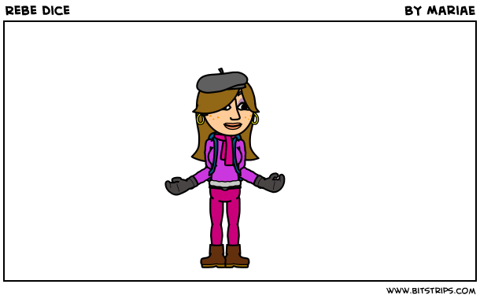
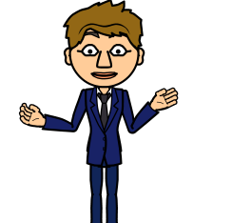
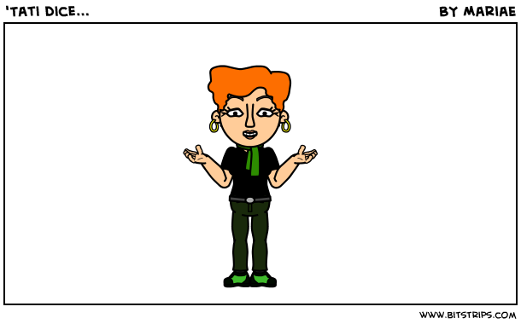
Tengo una opinión encontrada sobre el teletrabajo y todo lo que puedo decir son cosas que conozco de oídas. Algunas personas me han dicho que es estupendo decidir el horario, olvidarse de la corbata y poder pasarse el día en pijama con un café en la mano delante del portátil, pero por otra parte también he escuchado a otros que son de la opinión de que ir a la oficina obliga a diferenciar perfectamente el tiempo de trabajo del tiempo de ocio y eso es importante para que la mente descanse. Me gustaría tener la oportunidad de probarlo alguna vez y así tener una opinión más fundada al respecto.
Cuando me quedé embarazada le propuse al dueño de la empresa donde trabajo hacer mi jornada en casa, y aceptó. La verdad es que a los dos nos pareció una buena idea y, en mi estado, iba a ser más cómodo para mí porque me iba a cansar menos, así que trabajaría mejor. Sin embargo, al cabo de unas semanas, me di cuenta de que había sido un error, porque él me llamaba todo el tiempo y yo siempre tenía que estar respondiendo a sus llamadas en vez de trabajando. Creo que de alguna manera él trataba de controlar si realmente estaba trabajando o me pasaba las horas fuera de casa. Lo que saqué en claro es que no todos empresarios están preparados para entender cómo funciona el teletrabajo.
Trabajar en casa es una de las mejores cosas que he hecho. Siempre había tenido empleos en los que tenía que hacer ocho horas seguidas en una oficina, pero desde que descubrí el teletrabajo, mi vida cotidiana ha cambiado de cabo a rabo. Ahora no tengo que estar perfectamentevestido y arreglado, trabajando a las 8 de la mañana medio dormido y salir a las 6 de la tarde como un robot. Para mí, que soy una persona nocturna, mis horas de mayor productividad son las de la noche, así que ahora me organizo de otra manera y consigo que el tiempo me cunda más. A eso de las cuatro de la tarde me pongo con la tarea y logro concentrarme mejor. Eso sí, acabo a media noche, pero lo prefiero.porque me siento más dueño de mi vida
Soy contable y en mi trabajo no es obligatorio ir a la oficina salvo unos días concretos del mes, el resto del tiempo podemos trabajar desde donde queramos. Aunque a primera vista parece una ventaja, para mí no es nada beneficioso porque no me organizo muy bien. Si de mí dependiera, me levantaría tarde y tardaría mil horas en ponerme a hacer algo de provecho. Así que necesito un despertador para despertarme, un encargado que me pase el trabajo y una oficina. Esas cosas ponen orden en mi rutina de trabajo. Ah… y tiene una ventaja… que de esa manera sé que cuando da la hora, salgo por la puerta y me olvido de las facturas hasta el día siguiente.

Rebe
Antonio
Manuel
Tatiana

Comprensión lectora
❶¿Qué persona de las que aparecen en el texto tienen estas ideas sobre el teletrabajo?

“Es un arma de doble filo si los jefes no saben gestionarlo.”
“Es una alternativa perfecta puesto que es lo que más se adapta a mi personalidad.”
“En mi caso particular, algo inútil porque me llevaría a dejarlo todo para más tarde y nunca comenzaría a trabajar a tiempo.”
“Tiene sus pros y sus contras según me han contado, pero nunca lo ha experimentado aunque estaría dispuesta.”
“Me permite que jornada laborar vaya en un horario distinto al de la mayoría de la gente.”
“Creía que iba a ser una buena solución y resultó una carga.”
“No me funciona porque necesito a alguien que me diga lo que tengo que hacer.”

❷Cada una de estas descripciones corresponde a una de las cuatro personas del texto. ¿Puedes señalarlas con una fecha?

Preferiría hablar por experiencia propia.Es una persona prudente a la hora de emitir opiniones.
Antonio

Rebe
Parece una persona con poca iniciativa y prefiere que le digan lo que tiene que hacer y no complicarse la vida.

Tatiana
Tiene capacidad para saber cuáles son sus obligaciones y se pone a trabajar siguiendo su propio ritmo.

Manuel
No lleva muy bien que le hagan perder el tiempo y la/lo desconcentren de su trabajo.

A partir del texto

❸ Según tu punto de vista, escribe en estas dos columnas 3 ventajas y 3 inconvenientes de trabajar en casa.
VENTAJAS | INCONVENIENTES

❹Hay una de las palabras de la lista que no pertenece al mismo campo. ¿Cuál es?. Después, coloca las restantes en los huecos de las siguientes frases.

Aplicado/a
Eficaz
Ordenado/a
Organizado/a
Vago/a
Formado/a
Cualificado/a
Tendrías que ver qué chica tan . Llega al trabajo y lo primero que hace es ponerse con lo que tiene que hacer.
Su mesa de escritorio está siempre limpia y porque le gusta sabe dónde pone cada cosa.
Lo mejor de Juan es que si le pides una cosa urgente para mañana la tiene hecha y, además, bien. Es muy .
Para ser una buena secretaria hay que tenerlo todo perfectamente : marcar las reuniones, convocar a los asistentes, que no coincidan con las reuniones de otros… No es fácil, no te creas…
Es una persona muy bien . Ha estudiado en las mejores escuelas y ha hecho su carrera en una universidad de mucho prestigio.
Aunque su educación académica es muy buena, no está ………………. para este puesto porque no sabe alemán y es imprescindible.
B
A

